附件1

2021年垫江县鲜食糯玉米示范片种植任务表
乡镇（街道） | 种植地点 | 种植业主 | 种植计划面积（亩）
乡镇（街道） | 种植地点 | 种植业主 | 春季 | 秋季
太平镇 | 新华村2组 | 刘启国 | 10 | —
沙坪镇 | 双坪村5组 | 王成 | 50 | 50
沙坪镇 | 平乐村7组 | 刘照英 | 50 | —
沙坪镇 | 前进村2组 | 蒋兴家 | 10 | —
高安镇 | 三五村5、6组 | 宋伯树农场 | 150 | —
砚台镇 | 登丰村4组 | 重庆五倍康农业开发有限公司 | 12 | —
砚台镇 | 大佛村3组 | 重庆东茁生态农业公司 | 10 | 10
永安镇 | 高坡村 | 垫江佳媛果蔬种植股份合作社 | 130 | —
周嘉镇 | 檀树村3组 | 汤承华 | 15 | 15
普顺镇 | 东湖村1组 | 李传云 | 50 | —
普顺镇 | 东湖村2组 | 何成祥 | 50 | 50
裴兴镇 | 拱桥村3组 | 重庆市垫江县万欣诚盈  农业发展有限公司 | — | 40
杠家镇 | 福泉村1组 | 夏济英 | 30 | 10
新民镇 | 帽合村4组 | 胡小春 | 10 | —
新民镇 | 帽合村2组 | 陈维发 | 100 | —
新民镇 | 凌云村4组 | 陈月华 | 20 | —
新民镇 | 凌云村6、7组 | 垫江风顺水稻种植股份合作社 | 200 | —
曹回镇 | 徐白5组 | 垫江县三畅农业发展公司 | 100 | —
澄溪镇 | 十字村4组 | 程代中 | 10 | 10
合 计 |  |  | 1007 | 185
附件2
鲜食糯玉米种植技术

一、早春鲜食糯玉米种植技术
（一）推荐品种。早春糯玉米产量较正季偏低，选择大穗型抗寒性强的品种。如西大糯、金科糯、万糯、筑糯、渝糯等系列优质糯玉米品种。种子用量按1.5kg/亩准备。若选择品种不耐寒，不适宜作早春糯玉米种植，则会出现雌雄不协调、雄花发育不良、空杆甚至绝收的现象。
（二）种植密度。早春糯玉米前期生长慢，全生育期较长，植株较正季矮小，种植密度较正季适当增大。早春糯玉米定植密度3200株/亩—3600株/亩，双株或单株种植均可。具体讲是：行距0.9m，若单株种植则株距0.2m-0.3m，若双株种植则窝距为0.40m-0.45m。
（三）种植方式与时间安排。早春糯玉米播期早，苗期极易遇低温，采取保护性育苗和栽培。早春糯玉米目的主要是鲜穗抢早上市，获得好的收益，并为下一茬作物的种植赢得时间。同时又不能影响早春糯玉米的正常生长发育。早春糯玉米播种时间最早可安排在腊月中旬（1月中旬）进行。为避免鲜穗集中成熟，造成采收和销售困难，采取分期播种的方式，播种期相差7-10天分批播种。
（四）育苗。早春糯玉米播期早，苗期室外温度低，为避免烂种，采用塑料软盘薄膜育苗或地膜肥球育苗。选择向阳背风，地势平坦，肥沃疏松的沙壤地或菜园地作苗床。为保证棚内温度，还可把苗床小棚育在大拱棚内，通过盖膜育苗，能有效防止重庆早春低温的危害，保证糯玉米提早播种、正常发芽成苗，生育进程提前，灌浆成熟期显著提早。也可通过加铺地热线的方式对苗床进行增温。
基质准备：春播前10～15天，营养土选用肥沃疏松的菜园土70%，掺入30%优质农家肥和1～3%的过磷酸钙，拌匀过筛后，加适量人畜粪水堆沤发酵腐熟待用。或者采用细碎的菜园土与腐熟菌包渣的混合物（混合比例2：1左右）作育苗基质。
苗床准备：筑下凹式苗床，1.5m开厢，埂宽10cm，埂高5～10cm，净厢面宽1.3m，苗床的长度根据实际需要灵活掌握。
具体操作：选用50-60孔/张玉米专用育苗塑料软盘，将软盘置放于已整理好的苗床内，钵底与床面紧贴，再将配制好的营养土铺入软盘孔内，装满盘孔四分之三处，每孔播干种子或已经催芽处理的饱满种子2粒（若是采用单株种植的方式，则每孔播1粒种子），用营养土填满盘孔，育苗盘四周和育苗盘之间空隙用细土填实，浇足水分，搭建塑料拱棚或遮阳网膜，四周盖严压实，以保温保湿。苗期要严格控制苗床水分，播种时浇透水，以后基本不浇水，除非苗床干到表皮发白；严防幼苗徒长，特别是炼苗期，要达到蹲苗的目的。出苗后，若遇高温晴天，通过揭开拱棚两头降低棚内温度，防止烧苗。
（五）移栽。生产实践证明，玉米移栽叶龄一般以二叶一心期为宜，此时次生根刚长出，移栽时不易伤根，栽后成活率高，返青期短。移栽的具体日期，可依当年实际情况而定，低温移栽可加用小拱棚，形成天地膜的方式护苗。
移栽前3-5天，应揭膜炼苗，增强幼苗抗逆能力和适应性，培育健壮苗。移栽前1天下午苗床浇透水，使幼苗吸足水分，土壤粘结，便于起苗。移栽时按叶龄和长势不同，进行分级，按级分行分块移栽，促进个体均衡发育，提高田间整齐度，切忌大小苗强弱株混栽。
（六）肥水管理。农谚“种地无巧，粪广水饱”。科学施肥是夺取糯玉米果穗高产、优质的一个重要环节：对于鲜食糯玉米，要以有机肥为主，化肥为辅，多施有机肥，有利于其品质的保障。施肥时要施足底肥。
重庆雨量充沛，可一律采用苗侧开穴深施的施肥方法，使肥料既不易流失挥发又不伤苗产生肥害。
农家肥、有机肥和磷肥均作底肥一次性施入。磷肥（P₂O₅）亩用量7kg，有机肥和农家土渣肥多多益善。氮肥（N）每亩用量15公斤分三次施用，底肥占30%，拔节期追肥20%，大喇叭口期穗肥50%。钾肥(K₂O)每亩施用量8kg分两次施用，底肥占50%，大喇叭口期穗肥占50%。
（七）中耕除草。全生育期进行2～3次中耕除草：第一次5～7叶宜浅，以松土为主；第二次拔节前，可深至10cm，做到行间深，苗旁浅。
（八）病虫防治。坚持治虫不治病的原则。虫害防治以物理防治、生物防治为主，化学防治为辅。释放害虫天敌，控制有害生物的发生。采用诱虫灯、色板诱杀害虫。
（九）适时采收。通过看花丝变化（花丝干后的颜色变化）、子粒色泽（彩色玉米着色深浅）、手指掐嫩子粒（是否有白浆）、试尝籽粒的味道口感（皮的厚薄、甜味）等经验性方法来确定是否可以采收。一般早春糯玉米杨花授粉（吐丝）后23～25天，进入乳熟期适时收获，收获后应及时清除残膜。
二、夏糯玉米种植技术
夏收糯玉米是指鲜穗收获时期在夏季的糯玉米。此季玉米全生育期温光条件好，特别是鲜穗收获期，气温较高，要及时采收。
（一）品种选择。夏糯玉米全生育期均较适宜玉米生长，生育进程较早春快，全生育期（出苗-收获）约85天。审定区域包括重庆的糯玉米品种均可，优先选择口感品质佳、外观商品性好、苞叶完整的品种，种子量按1.5kg/亩准备。
（二）种植密度。植株较早春糯玉米高大，密度设置较早春糯玉米可适当缩小，一般以2800-3200株/亩为宜。
（三）种植方式与田间操作。此批次糯玉米全生育期温、光条件好，为节约劳力成本，选择单行（或宽窄行）直播双株定植的方式进行。分批次播种，播期间相差5-7天。
土地旋耕细碎后，应用玉米专用播种机，条状播种，底肥和种子同步操作完成。播种完成后适时浇透水。
垫江常年7-8月高温伏旱，此批次安排最后播期时，吐丝期避开高温伏旱天气，否则影响结实。
（四）肥水管理。肥料施用量同早春糯玉米，由于此批次糯玉米生育进程快，在氮肥的施用方法上更改为一底一追法，即氮肥30%基施，70%在拔节至孕穗期追施。
苗期一定注意防渍抗涝，玉米大田宜干不宜湿。
（五）中耕除草。全生育期进行2次中耕除草：第一次5～7叶宜浅，以松土为主；第二次拔节期进行，可结合追肥、培土上厢同步进行。
（六）病虫防治。坚持治虫不治病的原则。虫害防治以物理防治、生物防治为主，化学防治为辅。
近年草地贪夜蛾时有发生，注意及时防治。
生物防治：在玉米螟、大螟卵孵化初期选择喷施白僵菌、绿僵菌、苏云金杆菌制剂以及多杀菌素、苦参碱、印楝素等生物农药。
成虫发生期，集中连片使用杀虫灯诱杀，可搭配性诱剂和食诱剂提升防治效果。
应急防治：玉米田虫口密度达到10头/百株时，可选用防控夜蛾科害虫的高效低毒的杀虫剂喷雾防治，联合国粮农组织防控草地贪夜蛾指导手册推荐氯虫苯甲酰胺、氟氯氰菊酯、溴氰虫酰胺等。
（七）适时采收。经验性方法判定同早春糯玉米。但此批次糯玉米鲜穗收获期温度高，籽粒灌浆和脱水均较快，所以一定要及时采收。授粉（吐丝）后20天开始检查。因青穗保存期短，为保证其色味纯正，要在当天清晨低温带苞叶及时上市和处理。
三、秋糯玉米种植技术
同一品种秋糯玉米的生育期一般比春播的短10-25天，秋播出苗至抽雄的天数比春播的少20天以上，但抽雄后所经历的天数正好相反，从抽雄至采收天数却比春播的多10-20天。株高一般比春玉米低10厘米左右，穗位低5厘米左右。一生总叶数少1片左右，且叶片相对变小，单株最大叶面积有所下降，果穗变小，穗行数明显减少，行粒数下降，千粒重比春播的高20-40克，鲜穗产量比春播的约低10%-30%。这主要是春播的生长发育是在低温向高温过渡的环境下进行的，苗期生长时间长，有利于壮苗和幼穗分化；而秋种的生长发育是处在由高温向低温过渡的环境，前期生长过快，伏旱高温环境不利于壮苗和幼穗分化，从而影响穗行数和行粒数的分化，故穗粒数低于春玉米。但秋玉米是在较低温度下（与春玉米相比）灌浆，且灌浆时间相对较长，故千粒重有所提高。秋糯玉米鲜穗采收期温度相对较低，适宜采收期也比春播的延长。
（一）秋糯玉米生产的不利因素
1.伏旱。7、8月份的伏旱，对秋播糯玉米全苗和苗期生长影响较大，极易形成老苗，干旱持续时间长的年份，可能死苗无收。
2.虫害。虫害是制约秋糯玉米增产的主要因素，主要为玉米螟及粘虫等。一般10叶前后开始遭受为害，13-14叶至抽穗是为害高峰期，若防治不及时或不当，灌浆结实阶段田间虫口密度迅速增大，严重蛀食茎杆和果穗，多雨时引起籽粒霉烂变质。
3.病害。秋播糯玉米主要病害为青桔病、大斑病、小斑病、纹枯病、锈病等，一般发生较春玉米重（大斑病、锈病在春糯玉米中很少发生），严重时常常数病并发。
4.草害。秋播糯玉米地苗期田间杂草生长较快，加之田间作业难度大，若除草不及时，极易发生草荒。
（二）品种选择。秋糯玉米宜选择抗病性好、抗旱性强的品种，如西大糯、金科糯、渝糯、万糯、筑糯等系列优质糯玉米品种等。种子量按1.5kg/亩准备。
（三）土地选择。秋种糯玉米苗期将在伏旱中度过，故要选择土层深厚、抗旱力强、有水源保障的地块种植。
（四）种植方式与播期。秋糯玉米也可选择单行（或宽窄行）直播双株定植的方式进行。分批次播种，播期间相差5-7天。
土地旋耕细碎后，应用玉米专用播种机，条状播种，底肥和种子同步操作完成。播后浇透水，出苗后早匀苗、早定苗。
浅丘平坝地区，秋糯玉米以7月15日至7月20日播种为宜。过早播种会使伏旱严重影响吐丝、授粉，导致结实不良，甚至不结实；过迟播种将因气温迅速下降而灌浆不足。
（五）种植密度。秋种糯玉米苗期处于高温环境，发育快，播种至抽穗吐丝时间比春播糯玉米短，植株相应变矮，果穗变小，要适当增株增穗，发挥群体增产优势。同时病虫害发生也相对严重，密度不宜过大，兼顾田间通透，一般以3200-3400株/亩为宜。
（五）肥水管理。施肥要做到“先重后轻，一促到底”。肥料用量与早春糯玉米基本相当或略多。一般每亩施纯氮16-18公斤，P₅O₂6-7公斤，K₂O6-8公斤。重施底肥，以有机肥为主，磷钾肥全部做底肥。氮肥以基施30％，拔节孕穗期（13-14叶期）追70％为宜，若土壤保肥性较差或底肥不足，也可一底二追，即4-5叶时多追1次。
伏早期间，及时抗旱保墒，尽量减少对幼苗生长的影响，在幼苗4-5叶和12-13叶时各灌水1次。
（六）中耕除草。秋种糯玉米苗期生长迅速，根系生长较快，但下扎较浅，遇上暴风雨，易倒伏。因此在及早除草的同时，在拔节前后应培土上行，增强植株抗倒能力，同时也有利于降渍排涝。
（七）病虫防治。治虫不治病的原则。虫害防治以物理防治、生物防治为主，化学防治为辅。
玉米螟、粘虫是秋种糯玉米高产的大敌。在春玉米的集中产区，二、三代玉米螟基数大，危害重，如稍有疏忽，秋种糯玉米被害株率可达100%。因此要高度重视玉米螟的防治工作，坚持早治、狠治的原则。防治害虫严禁使用吠喃丹等剧毒、残效长的农药，宜采用甲氨基阿维菌素苯甲酸盐等高效低毒的农药。收获前30天禁止施用农药。同时注意草地贪夜蛾的防治。
（八）适时采收。秋糯玉米成熟缓慢，适宜采收期比春玉米要长。一般播种越晚，吐丝至采收时间越长，品种不同适宜采收期也不一样，如黑糯600适宜采收期为散粉后30-35天。
（九）播期衔接与注意事项
1.若早春糯玉米预期收获时间为5月上、中旬，则育苗时间最晚安排在1月中、下旬。早春糯玉米的品种选择很重要，同时移栽后对幼苗的保护性栽培措施也是关键。即移栽后可采取“天地膜”（移栽后及时覆盖地膜，同时对单行玉米进行小拱膜）的方式，减少“倒春寒”对早春糯玉米的影响。
2.夏糯玉米若要与早春糯玉米同田茬口衔接，则可采取在4月下旬苗床育苗的办法（具体讲是早春糯玉米吐丝，即可着手安排夏收糯玉米的苗床及播种事宜）。待早春糯玉米收获完成，夏糯玉米幼苗刚好2叶1心期，立即进行移栽，实现夏收糯玉米与早春糯玉米的无缝衔接。这样的播期安排，特别要注意的是，对早春糯玉米收获期的准确预测，以及因为连作土地肥力的损失问题。要加大有机肥、农家肥的施用量，增肥土壤。同时，此批次糯玉米吐丝扬花期在6月中、下旬左右，鲜穗收获期在7月上、中旬，田间温度较高，灌浆速度明显快于早春糯玉米，要注意群体降温和鲜穗及时采收。
3.秋糯玉米鲜穗若要实现10上旬收获，则此批次播期应安排在7月上、中旬。可以在夏糯玉米收获后立即播种，或者采取育苗移栽的方式早播种，2叶1心期直接与夏糯玉米接茬移栽。这样操作的话同样要注意土壤肥力的保证问题，同时要采取措施减轻高温伏旱对幼苗的影响，病虫防治以防为主，早防早治，肥料早施，跟上生育进程的需求。

附件3
绿色食品农药使用目录表（2020版摘录）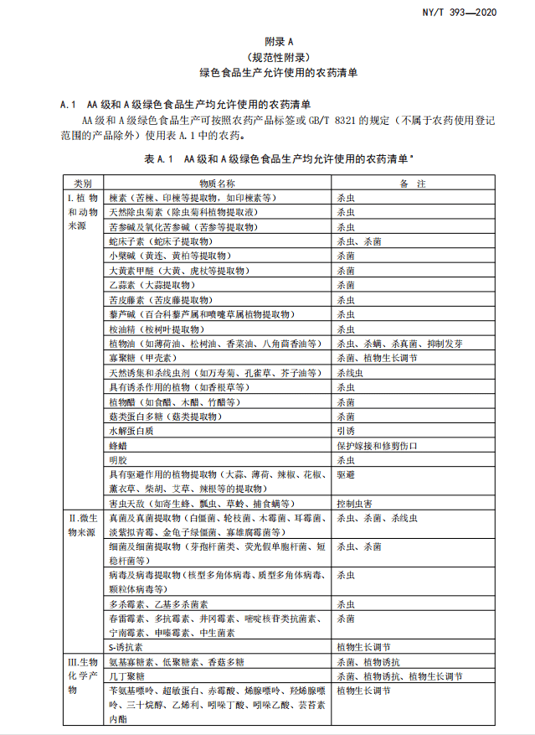
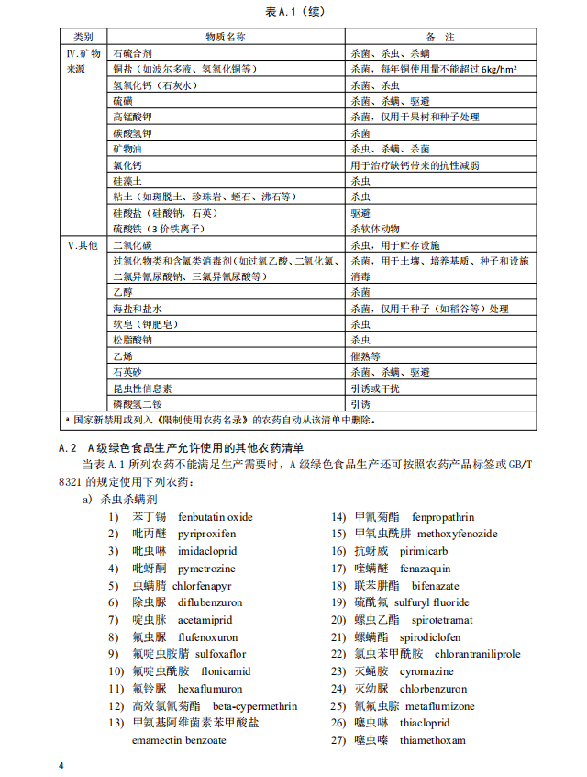
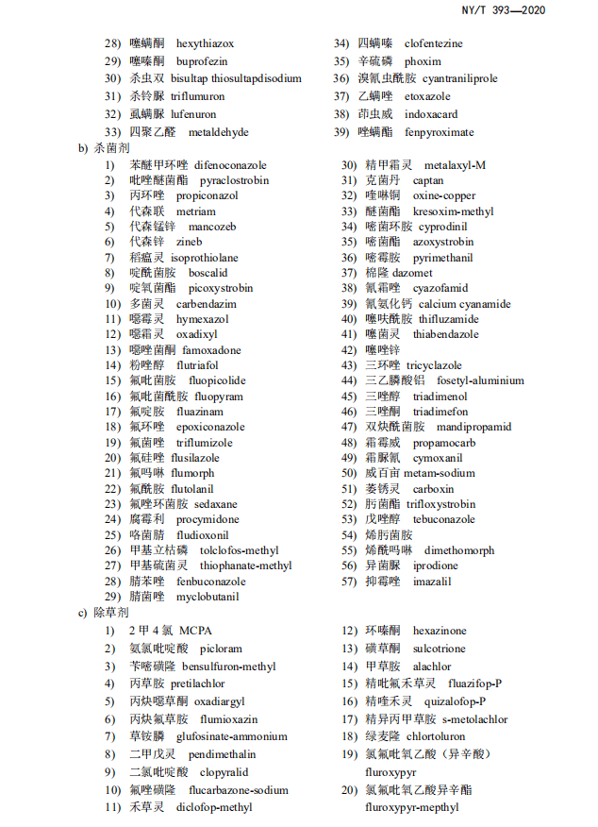
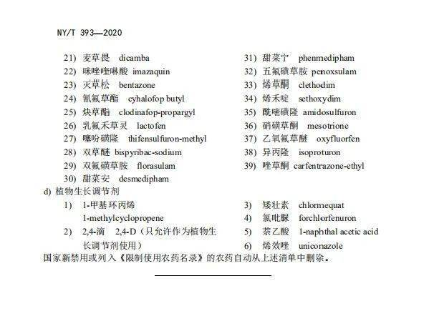

抄送：县财政局。
垫江县农业农村委员会办公室 2021年2月21 印发

